实验十一 三相电路功率的测量

一、实验目的
- 学会用功率表测量三相电路功率的方法。
- 掌握功率表的接线和使用方法。

二、实验设备
- 交流电压表、电流表、功率表
- 三相调压输出电源
- EEL‑55A 组件

三、实验原理
- 三相四线制（Y₀接法）
对称负载：采用一瓦特表法，三相总功率 P = 3W。
不对称负载：采用三瓦特表法，三相总功率 P = W₁+W₂+W₃。
- 三相三线制
无论负载是否对称、星形或三角形接法，均可用二瓦特表法测量总有功功率：
P = W₁ + W₂
负载阻抗角 |φ|>60° 时，某一功率表可能出现负值，需交换电流线圈接线再读数。
- 三相对称负载无功功率
采用一瓦特表法测量，总无功功率 Q = √3 W，其中 W 为功率表读数。

四、实验内容
- 三相四线制 Y₀ 接法功率测量
对称负载：一瓦特表法测量并计算总功率。
不对称负载：三瓦特表法逐相测量并相加得到总功率。
- 三相三线制功率测量
分别对星形 Y、三角形 Δ 接法的对称与不对称负载，用二瓦特表法测量并记录功率。
- 三相对称负载无功功率测量
对白炽灯、电容、灯容并联三种对称负载，用一瓦特表法测量无功功率并计算 Q = √3 W。

五、实验数据分析
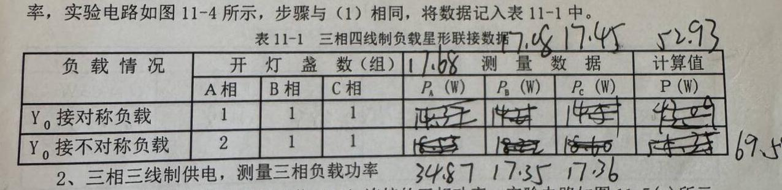
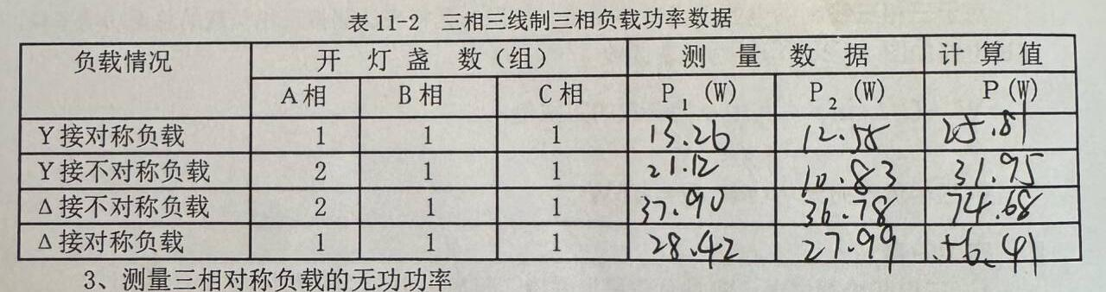
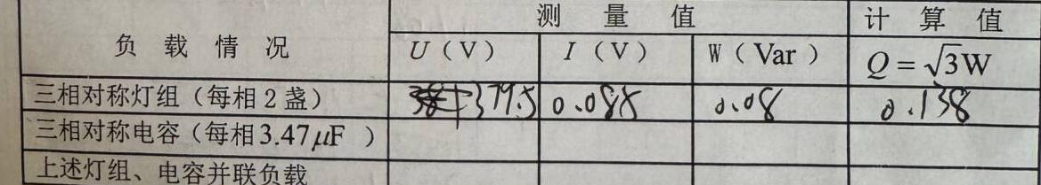
- 一瓦特表法、三瓦特表法、二瓦特表法测量结果与理论值基本一致，误差来自仪表精度、接触电阻及电源波动。
- 二瓦特表法中，负载感性较强时会出现一块功率表反向偏转，需正确换接并记录负值。
- 对称负载无功功率随负载性质变化：纯电阻负载无功接近零，容性或感性负载无功明显增大。

六、预习与思考题
- 复习二瓦特表法测量三相电路有功功率的原理。
答：二瓦特表法利用两块功率表分别测量两相功率，其代数和即为三相总有功功率，适用于三相三线制任意负载。
- 复习一瓦特表法测量三相对称负载无功功率的原理。
答：对三相对称负载，用一块功率表按特定接线测得读数后，乘以√3 即可得到总无功功率 Q = √3 W。
- 测量功率时为什么在线路中通常都接有电流表和电压表？
答：用于监视电压、电流不超过仪表与负载额定范围，防止过载损坏设备，同时为功率计算提供数据。
- 为什么有的实验需将三相电源线电压调到 380V，有的调到 220V？
答：根据负载额定电压决定。380V 用于满足线电压额定的负载；220V 用于相电压额定或低压安全实验，保证负载正常工作。

七、实验小结
本次实验掌握了一瓦特表法、二瓦特表法、三瓦特表法测量三相功率与无功功率的方法，熟悉了功率表的正确接线。实验验证了三相电路功率测量理论，理解了不同接法、不同对称性下测量方法的选择依据，提升了三相电路接线与测量的实操能力。

